

げつようび
にち

イザヤ6:1～13 そこにはなお、のがるが、それもまた、きわれる。テレビンのやのがりされるときのように。しかし、そのにりがある。なるすえこそ、そのり。」(13)

かみさまは よを いかす レムナントである わたしに
かみさまの すべての みことばを こころに こめて
かみさまの みことばを ちゅういぶかく まなびなさいと
おっしゃいました。
いえの あちこちに かみさまの みことばを
いつも みることが できるように はっておいて
そとに でても かみさまの みことばを
いつも あんしょうして おぼえましょう。

けいやくの かみさま。かみさまの みことばを あいして いつも みて こころに きざむ けいやくをもった レムナントに ならせて ください。
みことばを あんしょうして かみさまの くださる めぐみを あじわわ
せて ください。イエス・キリストの おなまえによって おいのりします。アーメン

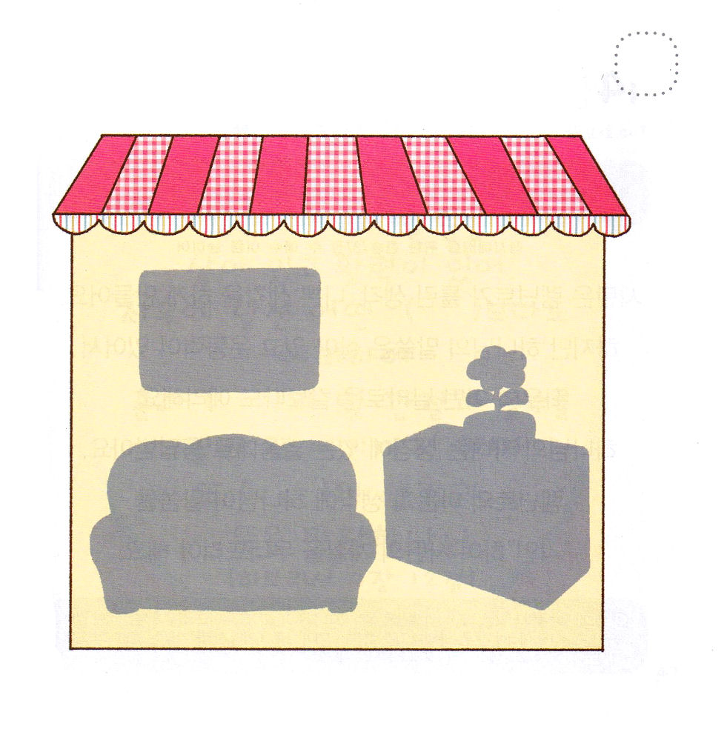
★しんめいき６しょう ７せつの みことばの ように みえる ところ
すべてに みことばを はって おきましょう。つぎの ページの
えを つかって かげに あうように はって いえの
どこに みことばを はろうか けいかくして みましょう。

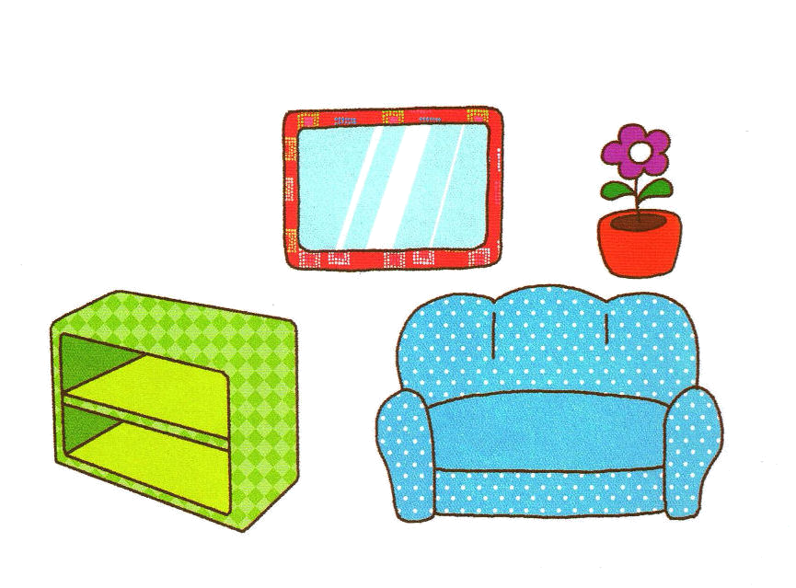

★ヘブル４しょう １２せつを さがして みて あいている
ところに ただしい ことばを いれましょう。
そして、 ともだちと いっしょに あんしょう しましょう。

（ ）の ことばは
いきていて、ちからがあり、
りょうばの （ ）よりも
するどく、
たましいと （ ）、
かんせつと こつずいの
わかれめさえも さしとおし、
（ ）の いろいろな
かんがえや はかりごとを
はんべつすることが できます。
（ヘブル４しょう１２せつ）

かようび
にち

13:14～18 ロトがアブラムとれて、はアブラムにせられた。「さあ、をげて、あなたがいるからと、とをしなさい。わたしは、あなたがしているこのを、にあなたとあなたのとにえよう。(14～15)

サタンは レムナントが まちがった かんがえ、 わるい かんがえを
するように させます。
しかし かみさまの みことばは いきていて ちからが あり
ぎょうばの つるぎより するどいのです。
かみさまの こどもは せいしょに ある みことば どおり
こたえられます。
レムナントの こころと かんがえに かみさまの みことばを
「こくいん」して サタンの けいかくを くずすべきです。

ちからの かみさま。かみさまの みことばは いきていて ちからが
あると しんじます。りょうばの つるぎより するどい かみさまの
みことばによって サタンに かち わたしに かち かんきょうに
かつ レムナントに ならせて ください。
イエス・キリストの おなまえによって おいのりします。アーメン





すいようび
にち

7:9～18 その、はギデオンにせられた。「って、あのにめれ。それをあなたのにしたから。(9)

きゅうやくじだいの かみさまは
ししを とおして かみさまの みことばを つたえられました。
ししは かみさまの みことばに したがって たみを おさめました。
レムナントには かみさまの みことばを つたえる
ひとびとが います。
わたしに みことばを つたえてくれる ひとびとに
かんしゃする おもいを つたえる いちにちに しましょう。

あいの かみさま。きゅうやくじだいの ししのように わたしに
みことばを つたえてくれる ぼくしせんせい、 でんどうしせんせい、
きょうかいがっこうの せんせいとの であいの しゅくふくを
くださって ありがとうございます。 ぼくしせんせい、 でんどうしせんせいきょうかいがっこうの せんせいを せいれいで みたして くださって
れいりょく ちりょく、たいりょく、じんざいりょく、けいざいりょくも
あたえて ください。イエス・キリストの おなまえによって おいのりします。
アーメン

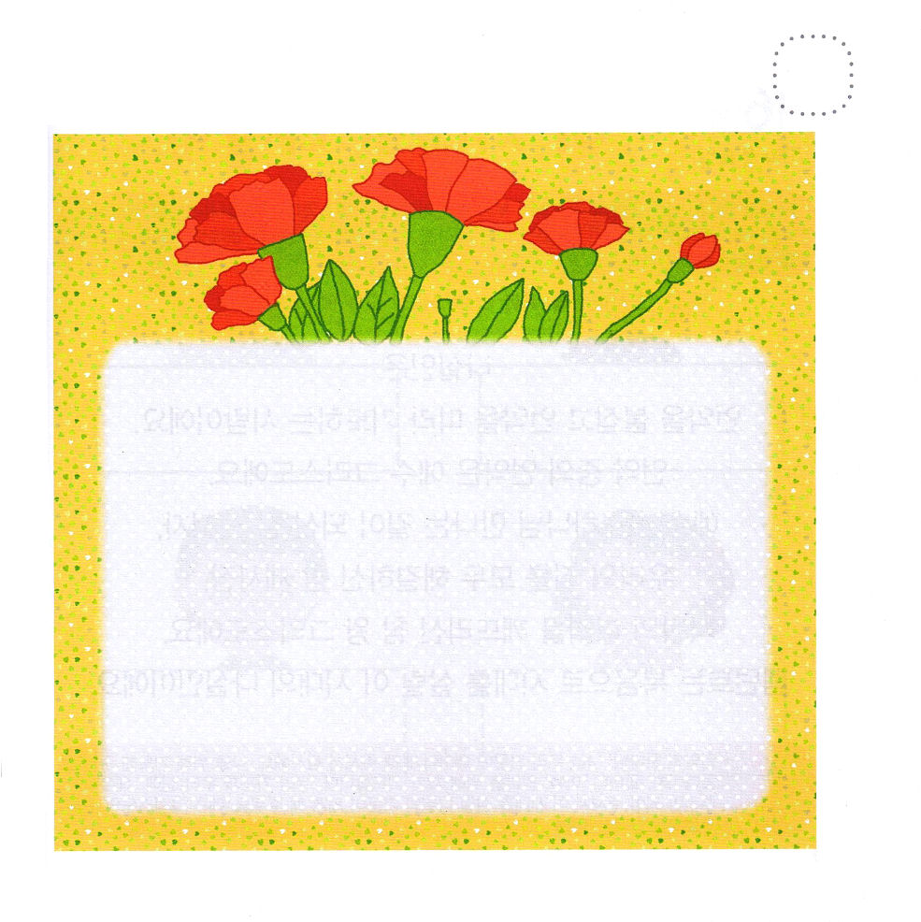
★わたしに かみさまの みことばを つたえて くれる
ぼくしせんせい、 でんどうしせんせい、きょうかいがっこうの
せんせいに かんしゃの てがみを かきましょう。



もくようび
にち

16:23～31 サムソンはにばわってった。「、よ。どうぞ、をにめてください。ああ、よ。どうぞ、このでも、をめてください。のつののために、もうペリシテ人にしたいのです。」(28)

ナジルびと とは
けいやくを にぎって けいやくに したがって いのる ひとです。
けいやくの なかの けいやくは イエス・キリストです。
イエスさまは かみさまに であう みちである
まことの よげんしゃ、
わたしたちの つみを すべて かいけつされる
まことの さいし、
サタンの あたまを ふみくだく
まことの おう、 キリストです。
レムナントは ふくいんによって じだいを いかす
このじだいの ナジルびと です。

けいやくの かみさま。わたしを この かけいに うまれるように
してくださって ありがとうございます。わたしの ために いのって
くれる おじいちゃん、おばあちゃん、パパ、ママの ために わたしが
いのります。かけいと かていに イエスさまが しゅじんに なって
この じだいを いかす ナジルびとの かけいに なりますように。
イエス・キリストの おなまえによって おいのりします。アーメン

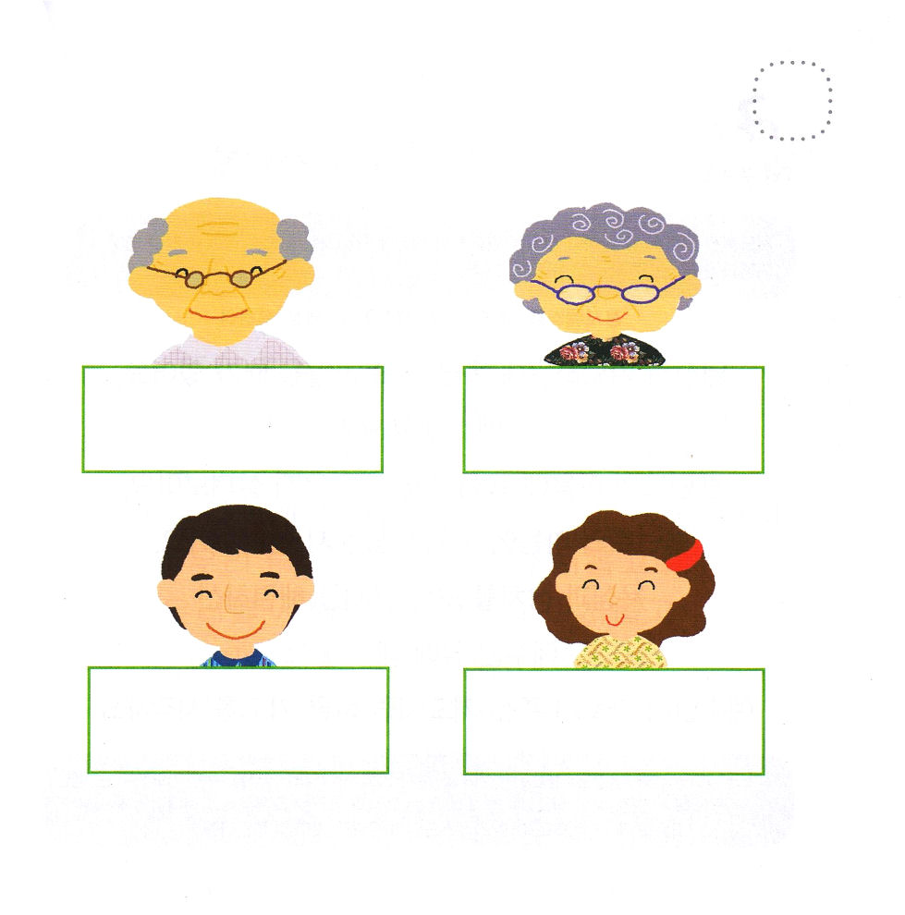
★わたしの ために けいやくを にぎって わたしの ために
いのっている おじいちゃん、おばあちゃん、パパとママの
なまえを かいてみましょう。



きんようび
にち

2:46～47 そして、をつにしてにまり、でパンをき、びとをもってをともにし、をし、すべてのにをたれた。もわれるをにえてくださった。

ねっしんに いのるのに こたえが こない ときが あります。
なぜでしょう。
レムナントの こころに どんよくが ないのか
よく しらべて みましょう。
レムナントの こころに きずが ないか
よく しらべて みましょう。
どんよくと きずを、 すべての もんだいを かいけつされた
イエスさまの まえに おいて
イエスさまが おしえて くださった いのりの ように
ただしい いのりを はじめましょう。

こたえの かみさま。わたしの ために いのりを するのではなく
かみの くにの ために いのる レムナントに ならせて ください。
わたしの こころの なかにある どんよくと きずを いやしてくださり
かみさまの まえに ただしい いのりが できますように。
イエス・キリストの おなまえに よって おいのりします。アーメン

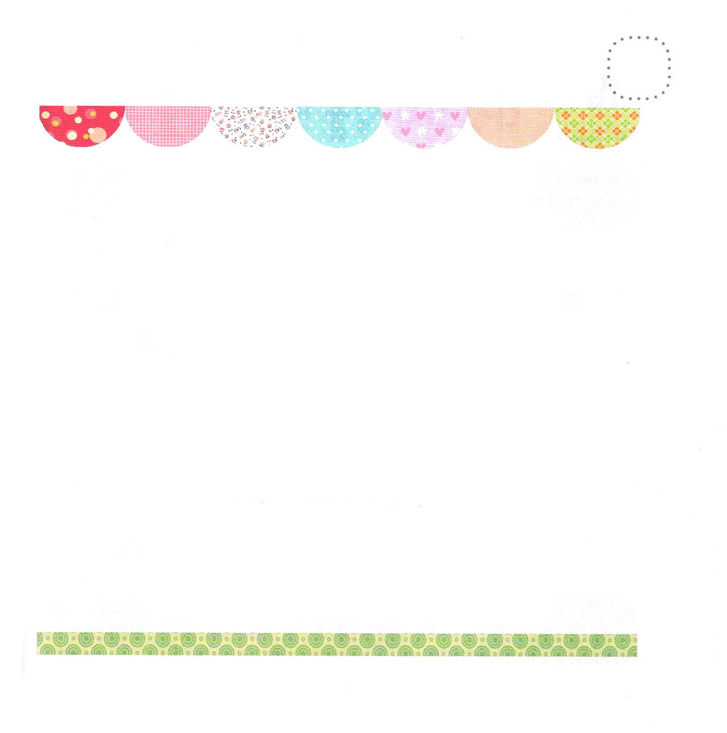
★イエスさまが おしえて くださった 「しゅの いのり」
です。あいている ところに ただしい ことばを
いれて かいてみましょう。

てんに まします われらの （ ）よ。
ねがわくは みなを あがめさせ たまえ。
（ ）を きたらせ たまえ。
みこころの てんに なるごとく
ちにも なさせたまえ。
われらの にちようの かてを
きょうも あたえたまえ。
われらに つみを おかすものを
われらが ゆるすごとく
われらの （ ）をも ゆるしたまえ。
われらを こころみに あわせず、
（ ）より すくいだしたまえ。
くにと ちからと さかえとは
かぎりなく なんじの ものなればなり
アーメン


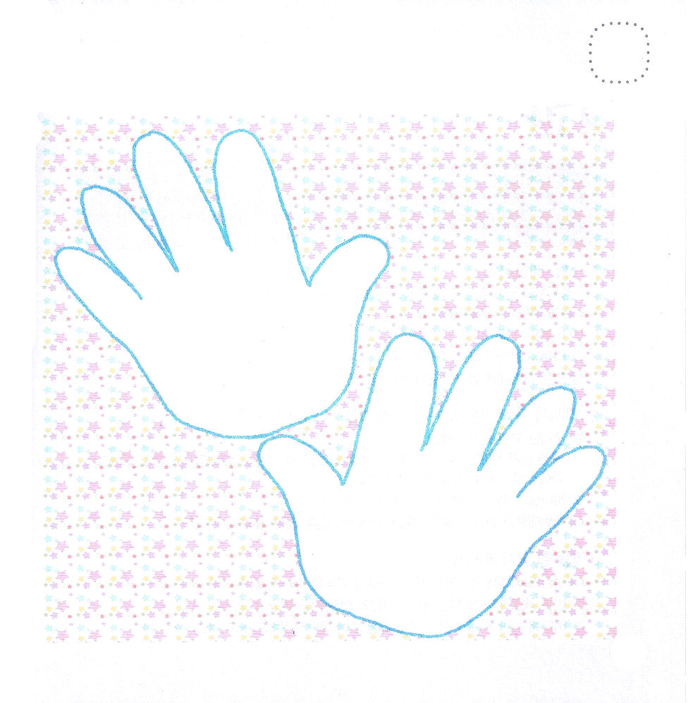

どようび
にち

ヨハネ14:16～17 わたしはにおいします。そうすれば、はもうひとりのけをあなたがたにおえになります。そのけがいつまでもあなたがたと、ともにおられるためにです。

レムナントは かみさまが くださる ちからを うける ひとです。
まいにち ていこくいのりと じょうじいのりを とおして
せいれいに みたしてくださいと いのりましょう。
かみさまが レムナントに
かみさまの ちからを みせて くださるでしょう。
きょうも かみさまが くださる
れいりょく、 ちりょく、 たいりょく
じんざいりょく、 けいざいりょくを うけましょう。

ちちなる かみさま、ありがとうございます。きょうも わたしに
せかいふくいんかを することができる ５つの ちからを ください。
れいりょくを くださり、 ちりょくを くださり、 たいりょくを
くださり、 じんざいりょくを くださり、 けいざいりょくを ください。
せいれいに みたして ください。イエス・キリストの おなまえに
よって おいのりします。アーメン

★かみさまを さんびする かわいい わたしの てです。
しもんを かいて、どのように わたしの てで
かみさまに えいこうを ささげることが できるのかを
はなしあって みましょう。

